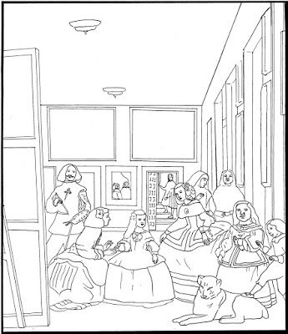

**Las Meninas de Diego Velázquez Maestro: Antonio Atienza Alfaro**